**Міністерство освіти і науки України**

**Національний технічний університет України**

**«Київський політехнічний інститут імені Ігоря Сікорського»**

**Факультет інформатики та обчислювальної техніки**

**Кафедра обчислювальної техніки**

**Лабораторна робота №1**

з дисципліни «Системне програмування» на тему

«Налаштування програмних середовищ

MASM32 та MASM64»

Виконав: Перевірив:

Студент 2 курсу ФІОТ доц. Павлов В. Г.

групи ІМ-22

Довженко Антон Андрійович

номер в списку групи: 9

Київ 2024

**Мета роботи:** Практичне створення та налаштування програмних середовищ 32- та 64-бітних версій MASM. Отримання навичок використання цих середовищ для розробки та відладки програм на мові Асемблер.

**Порядок виконання роботи:**

1. Розгорнути програмний пакет MASM32 у кореневій теці визначеного логічного диску.

2. Виконати корегування змінних оточення, а саме додати до змісту змінної Path шляхи до головної теки пакету та деяких внутрішніх тек: bin, lib та include. Зробити скріншот скорегованого змісту змінної оточення Path.

3. Перезавантажити операційну систему, щоб зміни вступили у дію.

4. Запустити вбудований редактор qeditor.exe, а у ньому відкрити консольне вікно.

5. Перевірити пошук операційною системою команд MASM32, для чого спочатку ввести команду ML/?, а потім LINK32/?. При правильному корегуванні змінної Path внаслідок кожної з команд буде отримання переліку опцій для кожної з команд. Обидва отримані переліки опцій скопіювати у звіт з лабораторної роботи. При негативному результаті повторити пункти 2-5.

6. У середовищі MASM32 розробити програму на мові Assembler, за допомогою якої у віконному інтерфейсі повідомлен- 5 ня MessageBox виводяться наступні персональні дані студента – ПІБ, дата народження, номер залікової книжки тощо, причому кожне з нового рядка.

7. Виконати компіляцію розробленого файлу та отримати виконуваний файл у форматі EXE

8. Скріншот вікна та лістинг програми на мові MASM32 привести у звіті з лабораторної роботи.

9. Перевірити наявність в операційній системі 32-бітної та 64-бітної версій Visual C++ (2015-2022). При їх відсутності виконати встановлення зі власних або наданих ресурсів. (<https://learn.microsoft.com/ru-RU/cpp/windows/latest-supported-vcredist?view=msvc-160#visual-studio-2015-2017-2019-and-2022>)

10. Повторити пункти 1-7 для розгортання та налаштування у інший теці кореневого каталогу визначеного логічного диску програмного пакету MASM64. У пункті 5 перевірити виконання команд ML64/?, а потім LINK/?.

11. Виконати компіляцію розробленого файлу та отримати виконуваний файл у форматі EXE

12. Скріншот вікна та лістинг програми на мові MASM64 привести у звіті з лабораторної роботи.

13. Порівняти обидві версії програми та зробити висновки по лабораторній роботі.

2. Зробити скріншот скорегованого змісту змінної оточення Path.

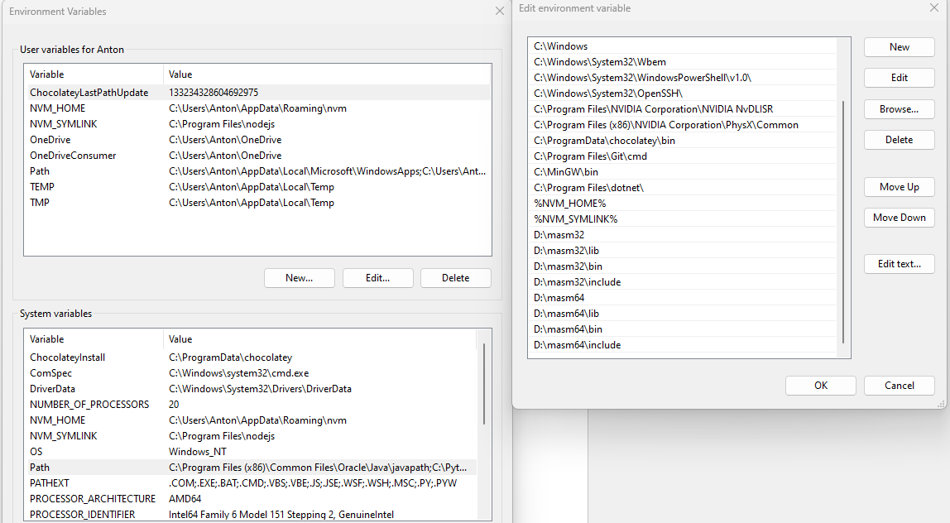

5. Перевірити пошук операційною системою команд MASM32, для чого спочатку ввести команду ML/?, а потім LINK32/?.

Перелік опцій для команди **ML/?**:

Microsoft (R) Macro Assembler Version 6.14.8444

Copyright (C) Microsoft Corp 1981-1997. All rights reserved.

ML [ /options ] filelist [ /link linkoptions ]

/AT Enable tiny model (.COM file) /nologo Suppress copyright message

/Bl<linker> Use alternate linker /Sa Maximize source listing

/c Assemble without linking /Sc Generate timings in listing

/Cp Preserve case of user identifiers /Sf Generate first pass listing

/Cu Map all identifiers to upper case /Sl<width> Set line width

/Cx Preserve case in publics, externs /Sn Suppress symbol-table listing

/coff generate COFF format object file /Sp<length> Set page length

/D<name>[=text] Define text macro /Ss<string> Set subtitle

/EP Output preprocessed listing to stdout /St<string> Set title

/F <hex> Set stack size (bytes) /Sx List false conditionals

/Fe<file> Name executable /Ta<file> Assemble non-.ASM file

/Fl[file] Generate listing /w Same as /W0 /WX

/Fm[file] Generate map /WX Treat warnings as errors

/Fo<file> Name object file /W<number> Set warning level

/FPi Generate 80x87 emulator encoding /X Ignore INCLUDE environment path

/Fr[file] Generate limited browser info /Zd Add line number debug info

/FR[file] Generate full browser info /Zf Make all symbols public

/G<c|d|z> Use Pascal, C, or Stdcall calls /Zi Add symbolic debug info

/H<number> Set max external name length /Zm Enable MASM 5.10 compatibility

/I<name> Add include path /Zp[n] Set structure alignment

/link <linker options and libraries> /Zs Perform syntax check only

Перелік опцій для команди LINK32/?:

Microsoft (R) Incremental Linker Version 5.12.8078

Copyright (C) Microsoft Corp 1992-1998. All rights reserved.

usage: LINK [options] [files] [@commandfile]

options:

/ALIGN:#

/BASE:{address|@filename,key}

/COMMENT:comment

/DEBUG

/DEBUGTYPE:{CV|COFF}

/DEF:filename

/DEFAULTLIB:library

/DLL

/DRIVER[:{UPONLY|WDM}]

/ENTRY:symbol

/EXETYPE:DYNAMIC

/EXPORT:symbol

/FIXED[:NO]

/FORCE[:{MULTIPLE|UNRESOLVED}]

/GPSIZE:#

/HEAP:reserve[,commit]

/IMPLIB:filename

/INCLUDE:symbol

/INCREMENTAL:{YES|NO}

/LARGEADDRESSAWARE[:NO]

/LIBPATH:dir

/MACHINE:{ALPHA|ARM|IX86|MIPS|MIPS16|MIPSR41XX|PPC|SH3|SH4}

/MAP[:filename]

/MAPINFO:{EXPORTS|FIXUPS|LINES}

/MERGE:from=to

/NODEFAULTLIB[:library]

/NOENTRY

/NOLOGO

/OPT:{ICF[,iterations]|NOICF|NOREF|NOWIN98|REF|WIN98}

/ORDER:@filename

/OUT:filename

/PDB:{filename|NONE}

/PDBTYPE:{CON[SOLIDATE]|SEPT[YPES]}

/PROFILE

/RELEASE

/SECTION:name,[E][R][W][S][D][K][L][P][X]

/STACK:reserve[,commit]

/STUB:filename

/SUBSYSTEM:{NATIVE|WINDOWS|CONSOLE|WINDOWSCE|POSIX}[,#[.##]]

/SWAPRUN:{CD|NET}

/VERBOSE[:LIB]

/VERSION:#[.#]

/VXD

/WARN[:warninglevel]

/WINDOWSCE:{CONVERT|EMULATION}

/WS:AGGRESSIVE

8. Скріншот вікна та лістинг програми на мові MASM32 привести у звіті з лабораторної роботи.

**Код програми на MASM32:**

.386

.model flat, stdcall

extern MessageBoxA@16:near

includelib \masm32\lib\user32.lib

.data

head db "Персональні дані", 0

myPersonalData db "Довженко Антон Андрійович", 13,

"Дата народження: 15.08.2005", 13,

"Група: ІМ-22", 13,

"Номер студентського: 9094", 0

.code

start:

push 0

push offset head

push offset myPersonalData

push 0

call MessageBoxA@16

ret

end start

**Скріншот вікна програми на MASM32:**

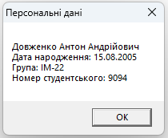

10. Повторити пункти 1-7 для розгортання та налаштування у інший теці кореневого каталогу визначеного логічного диску програмного пакету MASM64. У пункті 5 перевірити виконання команд ML64/?, а потім LINK/?.

Скріншот скорегованого змісту змінної оточення:



Перелік опцій для команди **ML64/?**:

Microsoft (R) Macro Assembler (x64) Version 14.00.24210.0

Copyright (C) Microsoft Corporation. All rights reserved.

ML64 [ /options ] filelist [ /link linkoptions ]

/Bl<linker> Use alternate linker /Sf Generate first pass listing

/c Assemble without linking /Sl<width> Set line width

/Cp Preserve case of user identifiers /Sn Suppress symbol-table listing

/Cx Preserve case in publics, externs /Sp<length> Set page length

/D<name>[=text] Define text macro /Ss<string> Set subtitle

/EP Output preprocessed listing to stdout /St<string> Set title

/F <hex> Set stack size (bytes) /Sx List false conditionals

/Fe<file> Name executable /Ta<file> Assemble non-.ASM file

/Fl[file] Generate listing /w Same as /W0 /WX

/Fm[file] Generate map /WX Treat warnings as errors

/Fo<file> Name object file /W<number> Set warning level

/Fr[file] Generate limited browser info /X Ignore INCLUDE environment path

/FR[file] Generate full browser info /Zd Add line number debug info

/I<name> Add include path /Zf Make all symbols public

/link <linker options and libraries> /Zi Add symbolic debug info

/nologo Suppress copyright message /Zp[n] Set structure alignment

/Sa Maximize source listing /Zs Perform syntax check only

/ZH:SHA_256 Use SHA256 for checksum

in debug info (experimental)

/Gy[-] separate functions for linker

/errorReport:<option> Report internal assembler errors to Microsoft

none - do not send report

prompt - prompt to immediately send report

queue - at next admin logon, prompt to send report

send - send report automatically

Перелік опцій для команди **LINK/?**:

Microsoft (R) Incremental Linker Version 14.00.24215.1

Copyright (C) Microsoft Corporation. All rights reserved.

usage: LINK [options] [files] [@commandfile]

options:

/ALIGN:#

/ALLOWBIND[:NO]

/ALLOWISOLATION[:NO]

/APPCONTAINER[:NO]

/ASSEMBLYDEBUG[:DISABLE]

/ASSEMBLYLINKRESOURCE:filename

/ASSEMBLYMODULE:filename

/ASSEMBLYRESOURCE:filename[,[name][,PRIVATE]]

/BASE:{address[,size]|@filename,key}

/CLRIMAGETYPE:{IJW|PURE|SAFE|SAFE32BITPREFERRED}

/CLRLOADEROPTIMIZATION:{MD|MDH|NONE|SD}

/CLRSUPPORTLASTERROR[:{NO|SYSTEMDLL}]

/CLRTHREADATTRIBUTE:{MTA|NONE|STA}

/CLRUNMANAGEDCODECHECK[:NO]

/DEBUG[:{FASTLINK|FULL|NONE}]

/DEF:filename

/DEFAULTLIB:library

/DELAY:{NOBIND|UNLOAD}

/DELAYLOAD:dll

/DELAYSIGN[:NO]

/DLL

/DRIVER[:{UPONLY|WDM}]

/DYNAMICBASE[:NO]

/ENTRY:symbol

/ERRORREPORT:{NONE|PROMPT|QUEUE|SEND}

(press <return> to continue)

/EXPORT:symbol

/EXPORTPADMIN[:size]

/FASTGENPROFILE[:{COUNTER32|COUNTER64|EXACT|MEMMAX=#|MEMMIN=#|NOEXACT|

NOPATH|NOTRACKEH|PATH|PGD=filename|TRACKEH}]

/FIXED[:NO]

/FORCE[:{MULTIPLE|UNRESOLVED}]

/FUNCTIONPADMIN[:size]

/GUARD:{CF|NO}

/GENPROFILE[:{COUNTER32|COUNTER64|EXACT|MEMMAX=#|MEMMIN=#|NOEXACT|

NOPATH|NOTRACKEH|PATH|PGD=filename|TRACKEH}]

/HEAP:reserve[,commit]

/HIGHENTROPYVA[:NO]

/IDLOUT:filename

/IGNORE:#

/IGNOREIDL

/IMPLIB:filename

/INCLUDE:symbol

/INCREMENTAL[:NO]

/INTEGRITYCHECK

/KERNEL

/KEYCONTAINER:name

/KEYFILE:filename

/LARGEADDRESSAWARE[:NO]

/LIBPATH:dir

/LTCG[:{INCREMENTAL|NOSTATUS|OFF|STATUS|}]

/MACHINE:{ARM|ARM64|EBC|X64|X86}

/MANIFEST[:{EMBED[,ID=#]|NO}]

/MANIFESTDEPENDENCY:manifest dependency

/MANIFESTFILE:filename

(press <return> to continue)

/MANIFESTINPUT:filename

/MANIFESTUAC[:{NO|UAC fragment}]

/MAP[:filename]

/MAPINFO:{EXPORTS}

/MERGE:from=to

/MIDL:@commandfile

/NOASSEMBLY

/NODEFAULTLIB[:library]

/NOENTRY

/NOIMPLIB

/NOLOGO

/NXCOMPAT[:NO]

/OPT:{ICF[=iterations]|LBR|NOICF|NOLBR|NOREF|REF}

/ORDER:@filename

/OUT:filename

/PDB:filename

/PDBSTRIPPED:filename

/PROFILE

/RELEASE

/SAFESEH[:NO]

/SECTION:name,[[!]{DEKPRSW}][,ALIGN=#]

/STACK:reserve[,commit]

/STUB:filename

/SUBSYSTEM:{BOOT_APPLICATION|CONSOLE|EFI_APPLICATION|

EFI_BOOT_SERVICE_DRIVER|EFI_ROM|EFI_RUNTIME_DRIVER|

NATIVE|POSIX|WINDOWS|WINDOWSCE}[,#[.##]]

/SWAPRUN:{CD|NET}

/TLBID:#

/TLBOUT:filename

(press <return> to continue)

/TIME

/TSAWARE[:NO]

/USEPROFILE[:{AGGRESSIVE|PGD=filename}]

/VERBOSE[:{CLR|ICF|INCR|LIB|REF|SAFESEH|UNUSEDLIBS}]

/VERSION:#[.#]

/WINMD[:{NO|ONLY}]

/WINMDDELAYSIGN[:NO]

/WINMDFILE:filename

/WINMDKEYCONTAINER:name

/WINMDKEYFILE:filename

/WHOLEARCHIVE[:library]

/WX[:NO]

12. Скріншот вікна та лістинг програми на мові MASM64 привести у звіті з лабораторної роботи.

**Код програми на MASM64:**

OPTION DOTNAME

option casemap:none

include \masm64\include\temphls.inc

include \masm64\include\win64.inc

include \masm64\include\kernel32.inc

includelib \masm64\lib\kernel32.lib

include \masm64\include\user32.inc

includelib \masm64\lib\user32.lib

OPTION PROLOGUE:rbpFramePrologue

OPTION EPILOGUE:none

.data

Head db "Персональні дані",0

myPersonalData db "Довженко Антон Андрійович", 13,

"Дата народження: 15.08.2005", 13,

"Група: ІМ-22", 13,

"Номер студентського: 9094", 0

.code

WinMain proc

sub rsp,28h

invoke MessageBox, NULL, &myPersonalData, &head, MB_OK

invoke ExitProcess,NULL

WinMain endp

end

**Скріншот вікна програми на MASM32:**

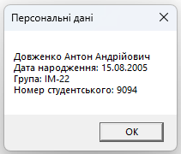

13. Порівняти обидві версії програми та зробити висновки по лабораторній роботі.

Отже, у підсумку виконання цієї лабораторної роботи було встановлено та налаштовано середовище для виконання лабораторних робіт. Також було створено прості програми на кшталт «Hello world!» на обох версіях програми, які допомогли познайомитись з базовим синтаксисом мови.  
Щодо різниці, то звісно, MASM32 призначений для створення 32-бітних програм для Windows, а MASM64 - для 64-бітних програм. Вони мають різні відмінності в синтаксисі, підтримці, та загалом іноді використовуються для написання дещо різних типів програм. З невеликого досвіду вивчення обох версій, можу підмітити, що MASM64 є більш свіжою версією, яка має свої переваги в синтаксисі, в той час як MASM32 є «класикою», у зв’язку з чим про цю версію програми куди більше інформації та літератури, що значно покращує вивчення саме цієї версії.